MÄRZ 2026
Merging Technologies kündigt Pyramix 16 an
Ein weiterer Quantensprung in Präzision, Workflow und moderner Musikproduktion

Puidoux, 31. März 2026 - Merging Technologies kündigt mit Stolz die Veröffentlichung von Pyramix 16 an, dem neuesten großen Upgrade seiner weltberühmten Digital Audio-Workstation. Pyramix 16 wurde für Toningenieure entwickelt, die kompromisslose Klangqualität und Produktionsflexibilität verlangen, und bietet bahnbrechende Audio-Innovationen, nahtlose Dolby Atmos®-Workflows und erweiterte Kompatibilität für moderne Produktionsumgebungen.
Pyramix 16 ist in drei Versionen erhältlich: ELEMENTS, PRO und PREMIUM. Das Update erweitert die Möglichkeiten der einzelnen Versionen und bietet neue Funktionen, verbesserte Leistung und tiefere Integrationsmöglichkeiten, auf die Profis seit Jahrzehnten vertrauen. Das Merging Team ist angetrieben von der Mission, Toningenieuren dabei zu unterstützen, außergewöhnliche Musik einzufangen und sie mit unvergleichlicher klanglicher Präzision wiederzugeben.

Revolutionärer Klang: PanNoir
PanNoir wurde in Zusammenarbeit mit dem renommierten Aufnahmetechniker und Produzenten Jean-Daniel Noir entwickelt und ändert grundlegend die Art und Weise, wie Stützmikrofone mit einem Hauptmikrofonpaar verschmelzen.
Herkömmliche DAWs verlassen sich beim Panning von Stützmikrofonen ausschließlich auf Pegelunterschiede, was häufig zu Phasenproblemen und einer beeinträchtigten Stereoabbildung führt. PanNoir, das jetzt direkt in den Pyramix-Mixer integriert ist, löst dieses Problem, indem es sowohl Pegel- als auch Laufzeitunterschiede berücksichtigt und dabei berücksichtigt, wie der Klang ein Hauptmikrofonpaar erreicht und wie das menschliche Gehör letztendlich funktioniert.
"PanNoir klingt bemerkenswert natürlich. Wenn ich Stützmikrofone in den Mix einbringe, gewinne ich einfach an Klarheit, während das Stereobild, die tonale Balance und die Musikalität des Hauptpaares erhalten bleiben. Wenn nötig, kann ich sie deutlich lauter machen als ohne PanNoir. Es bietet ein unübertroffenes Maß an Flexibilität und Intimität mit der Musik." so Jean-Daniel Noir.

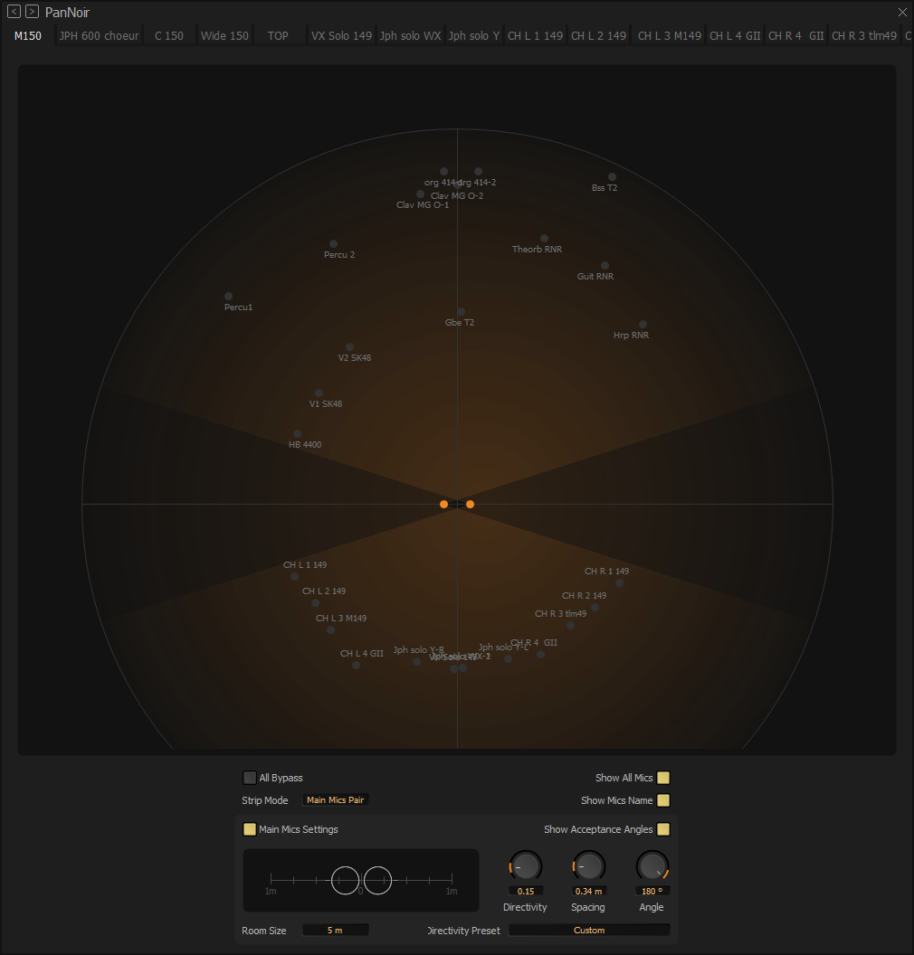
PanNoir-Benutzeroberfläche - Jede Spur wird im selben Fenster dargestellt und bietet volle Sichtbarkeit und Kontrolle über das Panning im Einklang mit dem Hauptpaar.
- Stützmikrofone behalten die Phasenkohärenz mit beiden Kanälen des Hauptpaars bei und verhindern so Kammfiltereffekte.
- Die Stereoabbildung wird genauer, stabiler und natürlicher
- Beispiellose Kontrolle für perfekte Klassik-, Jazz- und Akustikproduktionen
- Die automatische Erkennung der Mikrofonpositionierung und Richtcharakteristik-Presets für Neumann-Mikrofone optimieren den Arbeitsablauf weiter
Für Musikproduzenten, die nach Authentizität streben, ist dies ein bedeutender Schritt.
Jean-Daniel Noir fügt hinzu: "Der Realismus von PanNoir ist verblüffend. Bei einer aktuellen Opernproduktion, bei der wir kein Hauptstereopaar über dem Dirigenten platzieren konnten, erlaubte mir PanNoir, mich ausschließlich auf die Spotmikrofone zu verlassen, und dennoch lieferte der Mix ein natürliches, kohärentes Stereobild."

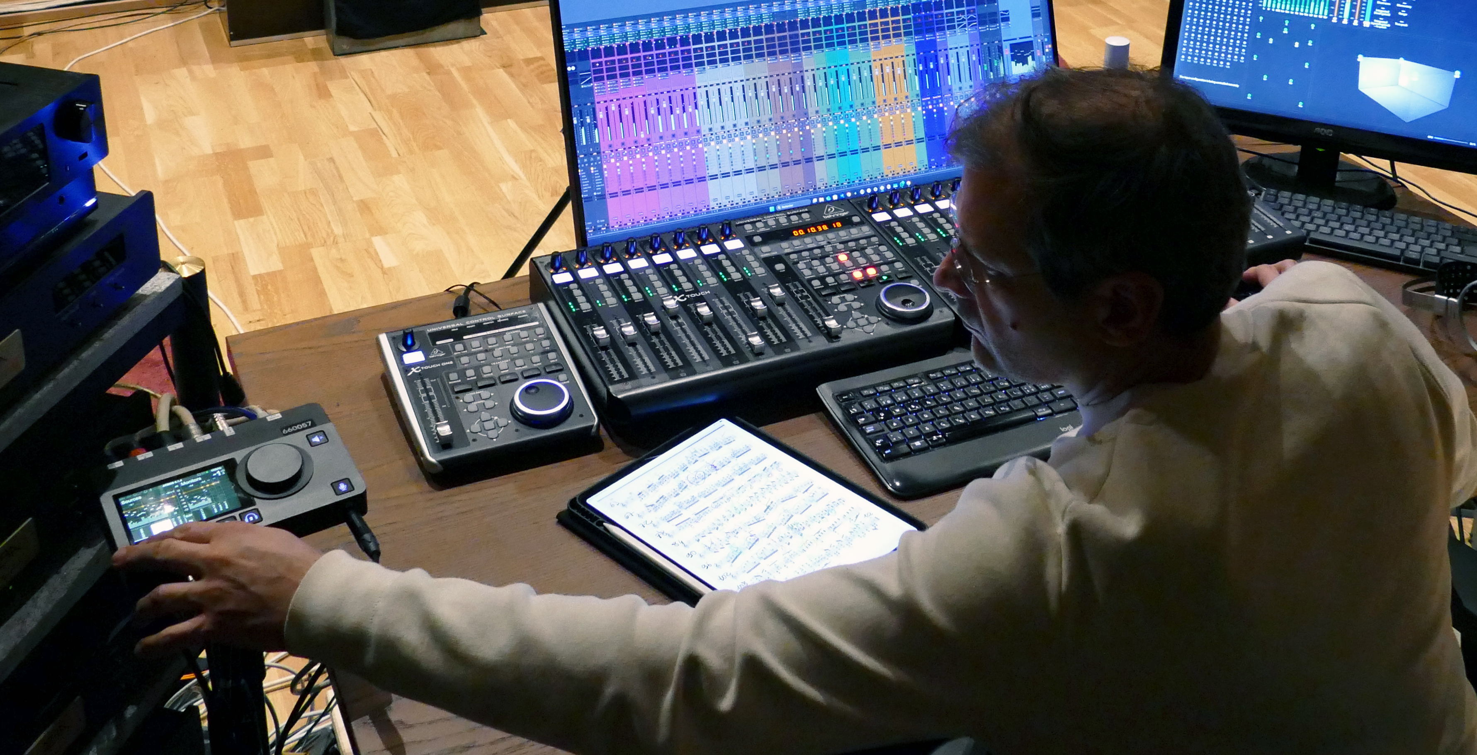
Der Arbeitsablauf von Jean-Daniel Noir basiert auf Merging Anubis und Pyramix
Eingebauter Dolby Atmos Renderer
Als Antwort auf die wachsende Nachfrage nach immersiver Musikproduktion enthält Pyramix Premium jetzt einen eingebauten Dolby Atmos Renderer, der Lautsprecherkonfigurationen bis zu 9.1.6 und binaural für Kopfhörer unterstützt. Dies beinhaltet auch Live-Renders und ermöglicht Lautheitsmessungen mit dem Pyramix Final Check Meter. Diese Integration reduziert die Komplexität des Setups drastisch und beschleunigt die Produktionszeiten.
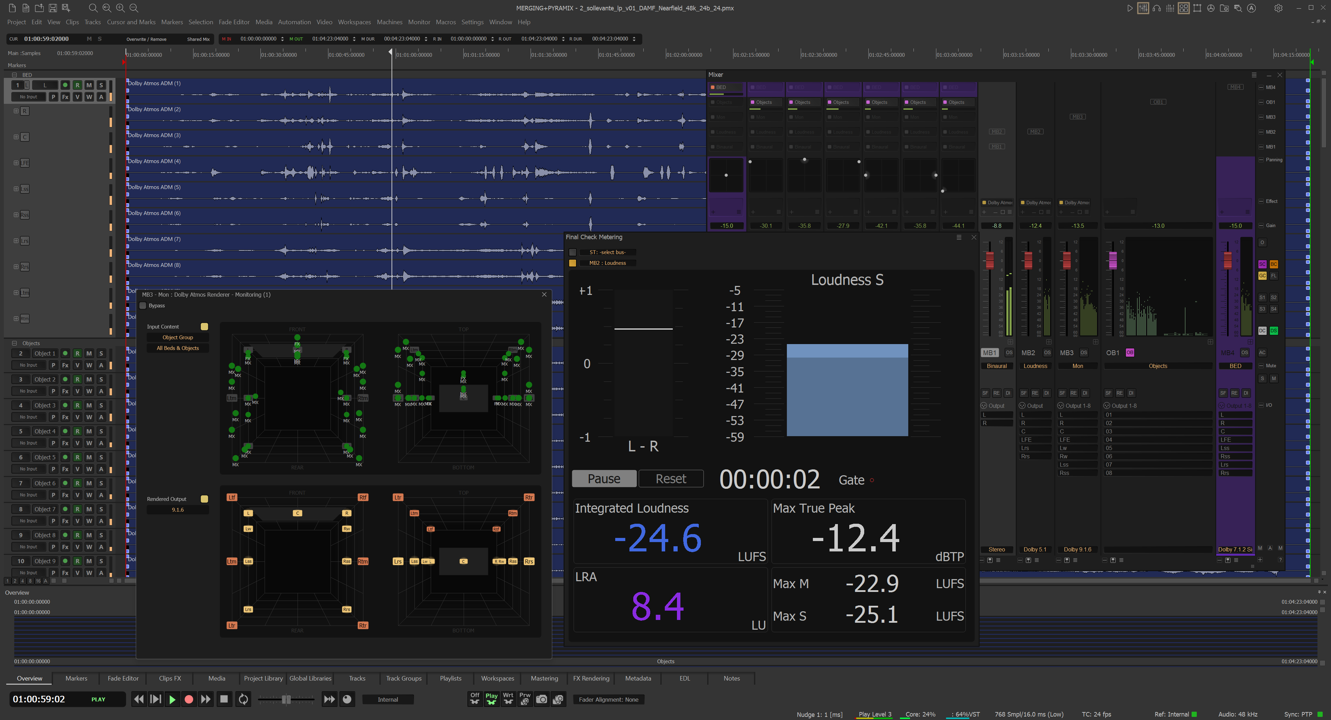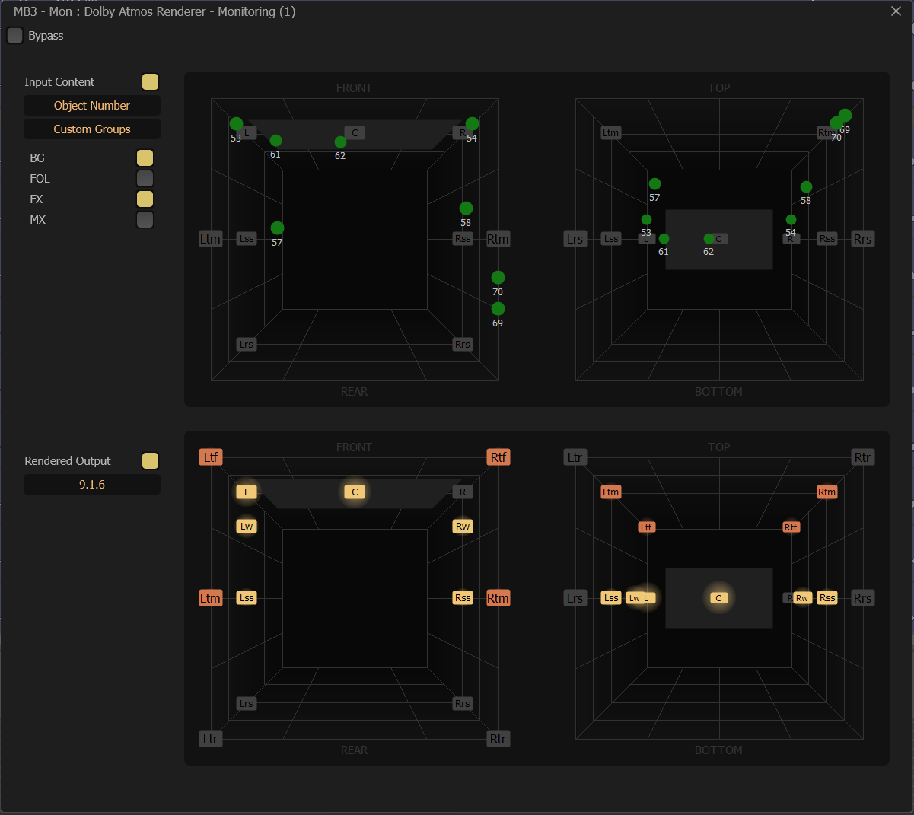

Verbesserte Leistung, neue I/O-Kapazitäten und Parallels Desktop Unterstützung für macOS
Pyramix 16 bietet außerdem bemerkenswerte Leistungsverbesserungen, die in enger Zusammenarbeit mit Anwendern entwickelt wurden, sowie neue I/O-Kapazitäten. Die hinzugefügte Parallels Desktop®-Unterstützung bringt Pyramix einen Schritt näher an macOS heran und ermöglicht es Mac-Anwendern, Pyramix neben ihren nativen Anwendungen mit weitaus größerem Komfort zu nutzen.
Produktmanager Maurice Engler fügt hinzu: "Dank des wertvollen Feedbacks unserer Kunden und des Engagements unseres Teams sind wir stolz darauf, eine neue Version auszuliefern, die sich auf das konzentriert, worauf unsere Nutzer spezialisiert sind: großartige Musik aufzunehmen und sie einem breiten Publikum auf die bestmögliche Art und Weise zur Verfügung zu stellen."

Drei Versionen für jeden Workflow
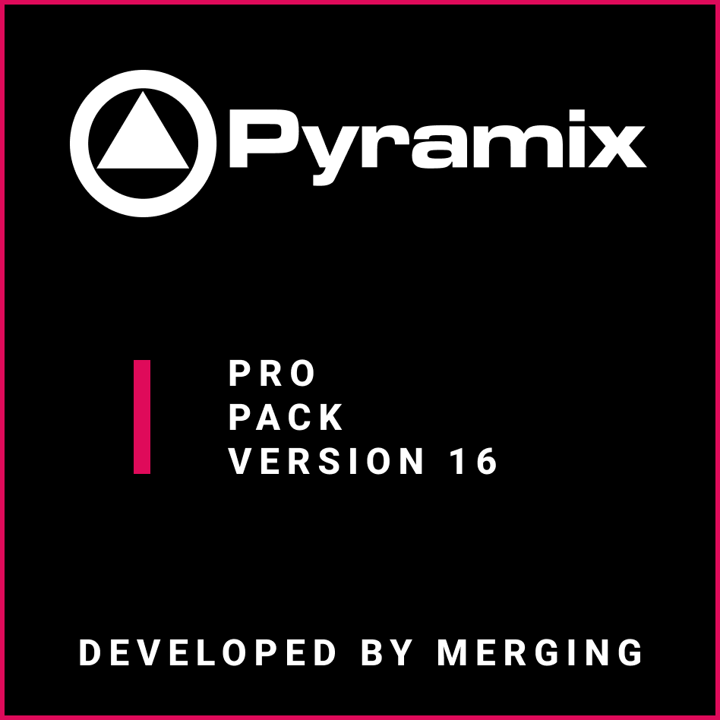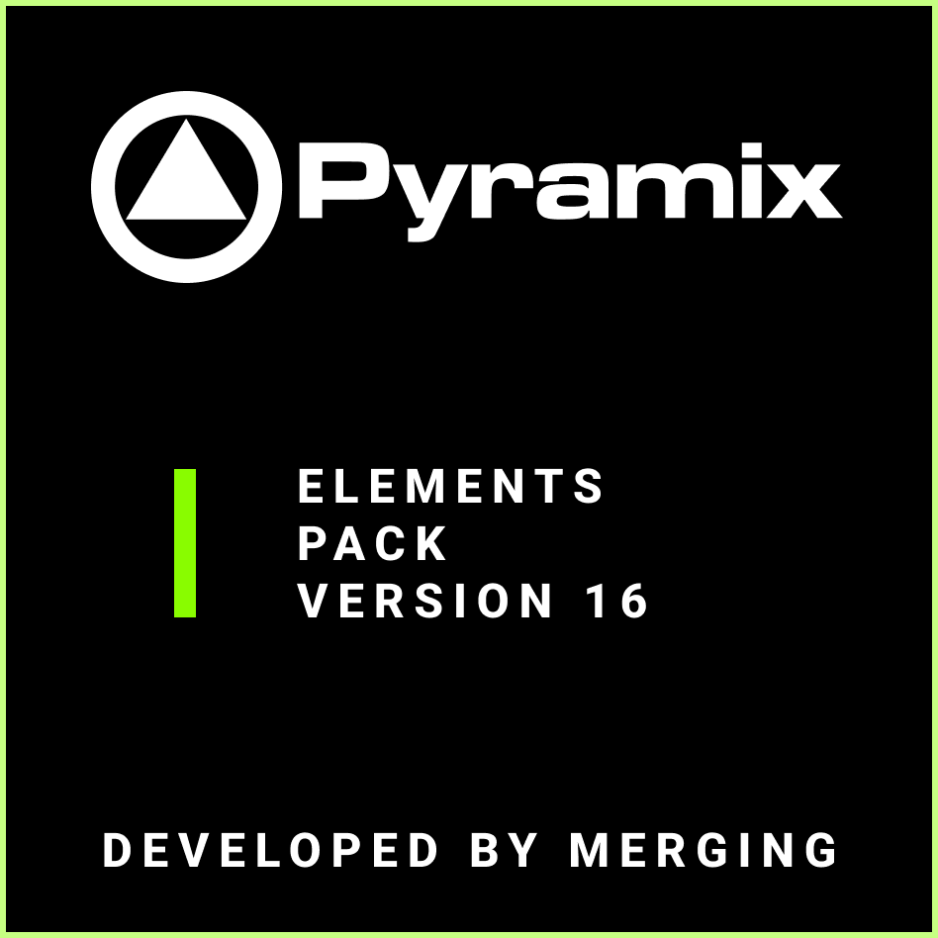

Pyramix ELEMENTS - Die kostengünstige DAW für moderne Kreative
Ideal für kleinere Studios, Projekt-Workflows, Podcaster und Musikschaffende, die die renommierte Pyramix-Editing-Engine zu einem erschwinglichen Preis erwerben möchten. ELEMENTS enthält das leistungsstarke Aufnahme- und Bearbeitungswerkzeug von Pyramix, Unterstützung für hochauflösendes Audio, die Echtzeit-Editing-Engine von Pyramix und die integrierte PanNoir-Technologie.

Pyramix PRO - Das Editing-Arbeitspferd für professionelle Studios
Geeignet für Toningenieure, die anspruchsvolle Mehrspurprojekte, Broadcast-Workflows und detaillierte Postproduktionsaufgaben verwalten. PRO erweitert die I/O-Fähigkeiten, bietet fortschrittliches Mastering, Source-Destination-Editing, erweiterte Loudness-Funktionen sowie breitere Controller-Unterstützung und ist damit die ideale Wahl für hochaktive Produktionsumgebungen.
Pyramix PREMIUM - Die voll ausgestattete Flaggschiff-DAW
Pyramix Premium wurde für Einrichtungen und Studios in den Bereichen Recording, Klassik-Produktion, Film und Immersive Audio entwickelt. PREMIUM enthält den eingebauten Dolby Atmos Renderer, unterstützt benutzerdefinierte immersive Lautsprecher-Layouts, DSD/DXD-Workflows, Multi-Recorder-Setups und den kompletten Satz der erweiterten Mastering-, Immersive- und Integrationsfunktionen von Pyramix. Diese Edition stellt das umfassendste Pyramix-System dar, das je veröffentlicht wurde.

Preise und Verfügbarkeit
Die neueste Pyramix-Produktreihe ist ab dem 31. März erhältlich. Für Kunden in der EMEA-Region gelten die folgenden Preise (in EUR):
- Pyramix PREMIUM: € 1,890.00
- Pyramix PRO: € 699.00
- Pyramix ELEMENTS: € 119.00
Verfügbarkeit und Preise können je nach Region variieren. Weitere Informationen: www.merging.com

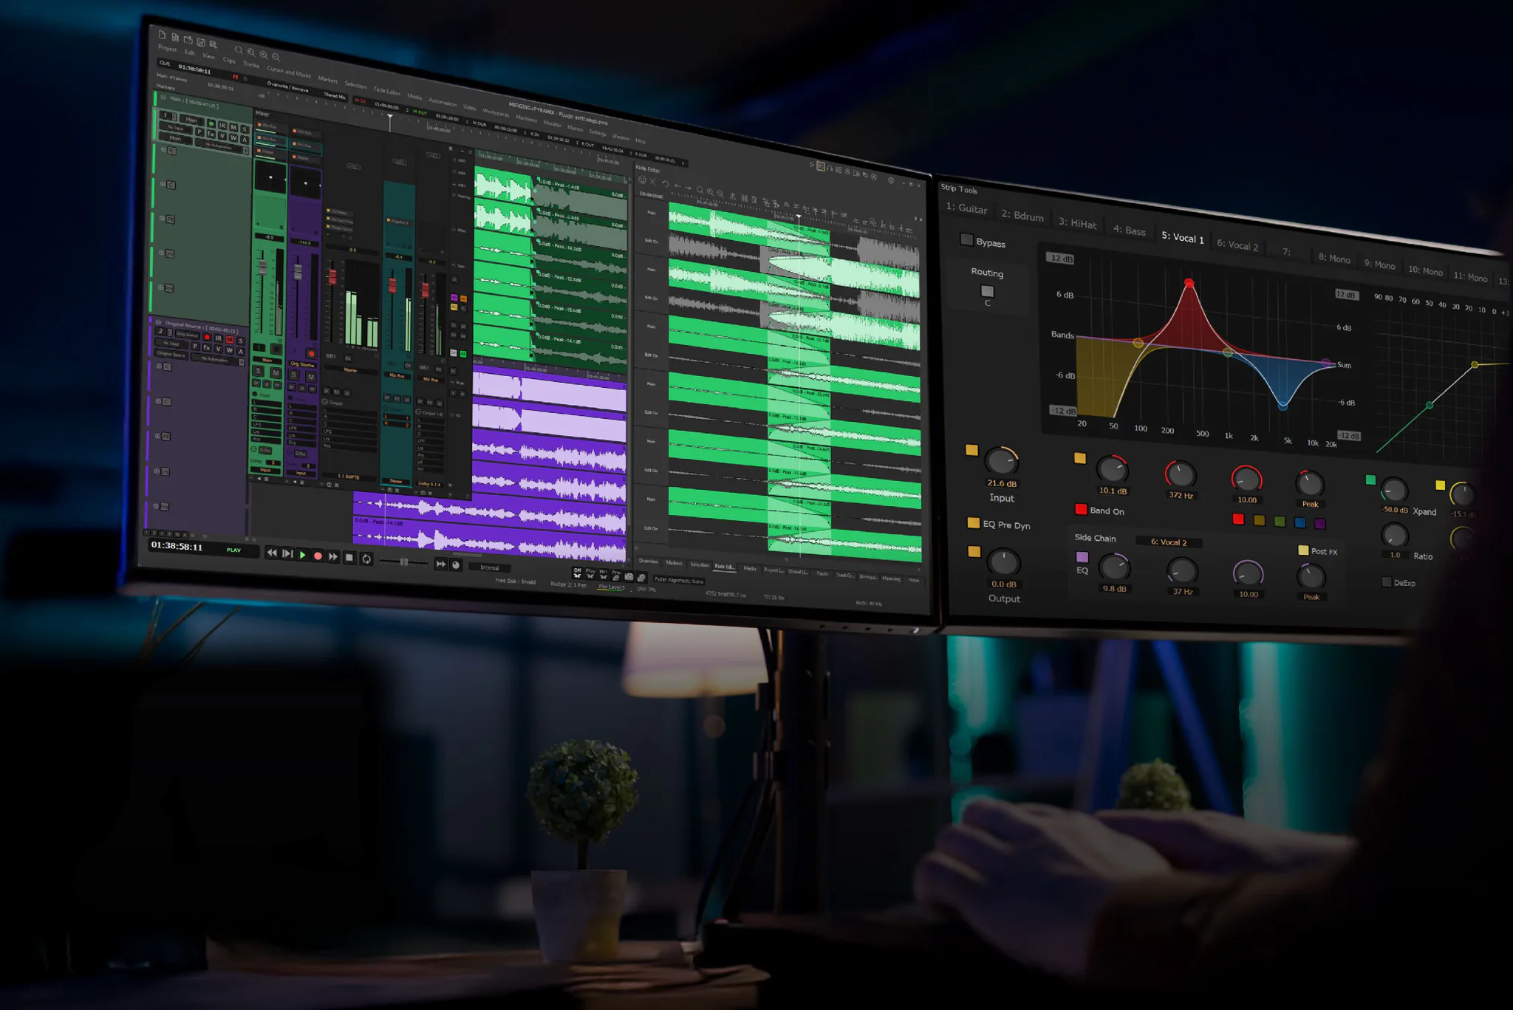

Dolby Atmos ist eine Marke der Dolby Laboratories Licensing Corporations.
Parallels, das Parallels-Logo und Coherence sind Marken oder eingetragene Marken der Parallels International GmbH.

Über Merging Technologies
Merging Technologies ist ein Schweizer Hersteller mit über 30 Jahren Erfahrung in der Entwicklung bahnbrechender, professioneller Audio- und Videoprodukte für Entertainment- und Medienbranche. Im Juli 2022 wurde Merging Teil der Sennheiser-Gruppe und gehört seitdem zu Neumann.Berlin. Mit einer engagierten Benutzerbasis in der Musik-, Film-, Fernseh-, Mastering- und Performance-Industrie ist Merging bestrebt, Produktreihen mit konkurrenzloser Qualität und Flexibilität zu entwickeln, unabhängig von der Anwendung. Merging entwickelt Tools für Menschen, die mehr von ihren Systemen erwarten, die das Bedürfnis haben, Grenzen zu überschreiten, und die glauben, dass Qualität immer an erster Stelle steht. www.merging.com

Über Neumann
Die Georg Neumann GmbH, bekannt als "Neumann.Berlin", ist einer der weltweit führenden Hersteller von Audio-Equipment in Studioqualität und Schöpfer von Recording-Mikrofonlegenden wie dem U 47, M 49, U 67 und U 87. Das 1928 gegründete Unternehmen wurde für seine technologischen Innovationen mit zahlreichen internationalen Preisen ausgezeichnet. Seit 2010 hat Neumann.Berlin seine Kompetenz im elektroakustischen Schallwandlerdesign auch auf den Studiomonitormarkt ausgeweitet und knüpft damit an das Erbe des legendären Lautsprecherinnovators Klein + Hummel an. Der erste Neumann-Studiokopfhörer wurde 2019 vorgestellt, und seit 2022 konzentriert sich das Unternehmen verstärkt auf Referenzlösungen für Live-Audio. Mit der Einführung des ersten Audio-Interfaces MT 48 und seiner revolutionären Wandlertechnologie bietet Neumann nun alle notwendigen Technologien, um Sound auf höchstem Niveau zu erfassen und zu liefern. Die Georg Neumann GmbH gehört seit 1991 zur Sennheiser-Gruppe und ist weltweit durch das Sennheiser-Netzwerk von Tochtergesellschaften und langjährigen Handelspartnern vertreten. www.neumann.com

Neumann Newsroom
Georg Neumann GmbH
newsroom@neumann.com
+49 (0) 30 41 77 24-0
neumann.com

